***Semaine du 08/07 au 12/07***

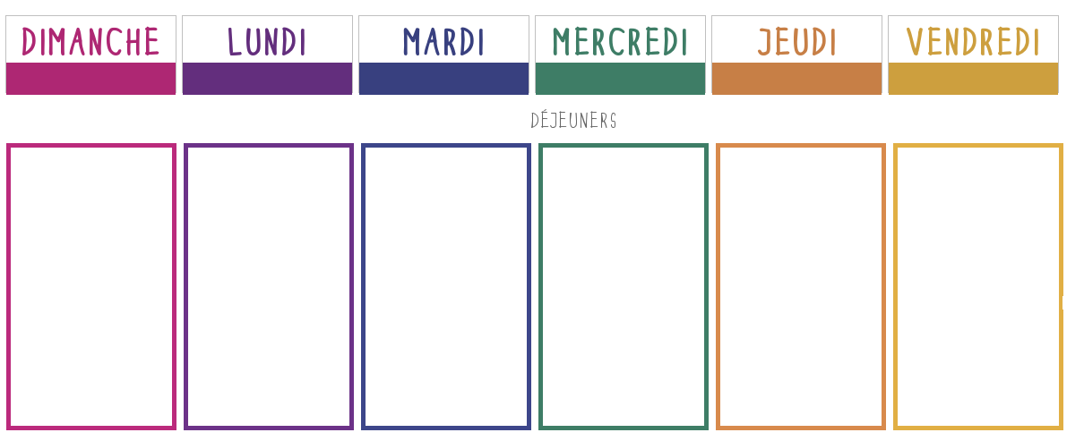

**Pâté en croûte**

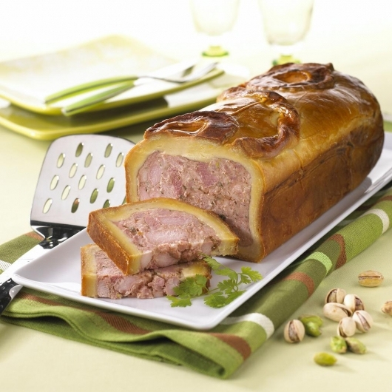

**🞟🞟🞟**

**Fish and chips**

**Purée**

**🞟🞟🞟**

**Petit suisse**

**🞟🞟🞟**

**Compote**

**Salade parisienne**

**🞟🞟🞟**

**Chipolatas**

**Petits pois**

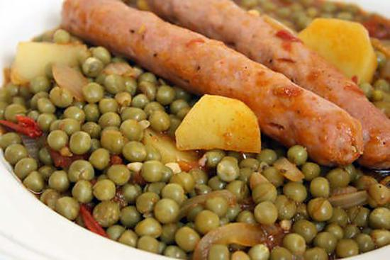

**🞟🞟🞟**

**Fromage**

**🞟🞟🞟**

**Yaourt au chocolat**

**Jambon macédoine**

**🞟🞟🞟**

**Escalopes de dinde**

**Pâtes**

**🞟🞟🞟**

**Fromage**

**🞟🞟🞟**

**Pastèque**

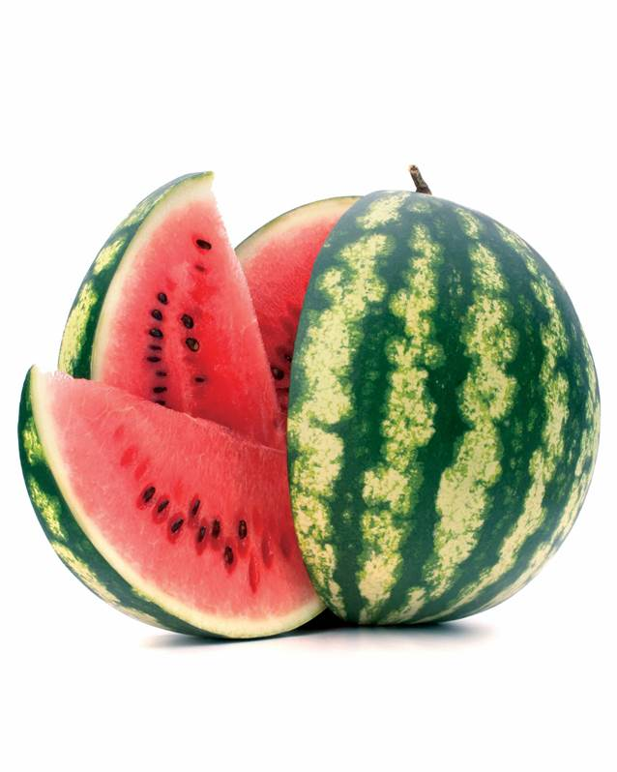

**Tomates mozzarella**

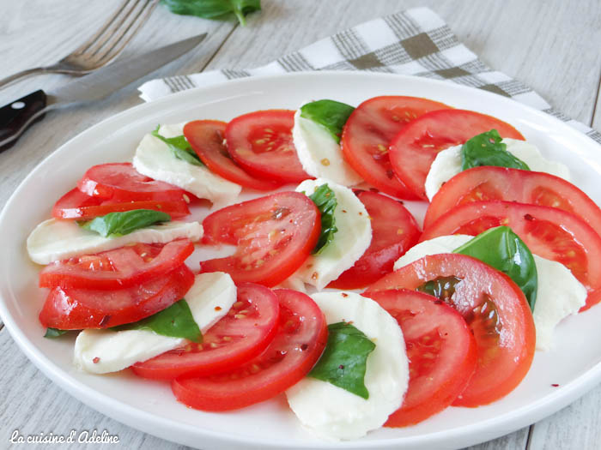

**🞟🞟🞟**

**Steaks hachés**

**Haricots verts**

**🞟🞟🞟**

**Fromage**

**🞟🞟🞟**

**Glace**

**Salade de lentilles**

**🞟🞟🞟**

**Croque-Monsieur**

**Salade verte**

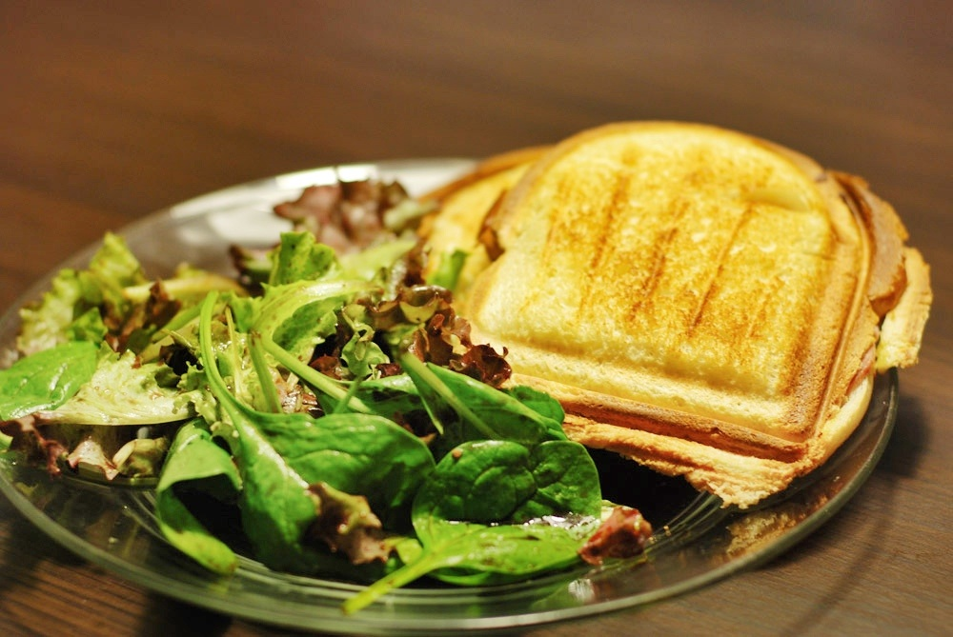

**🞟🞟🞟**

**Yaourt nature**

**🞟🞟🞟**

**Abricots**